

系统设计与实现计划

**软件工程系列课程教学辅助网站**



版本历史

|  |  |  |  |
| --- | --- | --- | --- |
| 版本/状态 | 参与者 | 起止日期 | 备注 |
| 0.1 | 陈潮鸣 | 2018-1-5至 | 初步版本 |

目录

1. 引言 4

1.1标识号 4

1.2背景 4

1.2.1概述 4

1.2.2项目名称 4

1.2.3项目的用户 4

1.2.4项目提出者 4

1.2.5项目承担部门 4

1.2.6项目建设背景 4

1.3文档概述 4

2.引用文件 4

2.1引用文件 4

2.2参考资料 4

3.交付产品 4

3.1程序 4

3.2文档 5

3.3服务 5

3.4非移交产品 5

3.5验收标准 5

3.6最后交付期限 5

4.所需工作概述 5

5软件开发活动的计划 5

5.1软件开发过程 5

5.2软件开发总体计划 5

6进度表和活动网络图 5

7项目组织和资源 5

7.1项目组织 5

8.2项目资源 5

9.项目估算 5

10.风险管理 6

# 引言

## 1.1标识号

标题：系统设计与实现计划

版本号：0.1

## 1.2背景

### 1.2.1概述

21世纪是以网络的全面深入运用为特征的世纪。网络环境下的教育不仅是教育信息化的必然产物，也是教育改革发展的必然走向。通过因特网或其他数字化内容进行学习交流与教学的活动即网络化学习（e-learning），可以充分利用现代信息技术所提供的、具有全新沟通机制与丰富资源的学习环境，实现一种全新的学习交流方式；这种学习交流方式将改变传统教学中教师的作用和师生之间的关系，从而根本改变教学结构和教育本质[1]。美国教育部2000年12月向国会递交的"国家教育技术计划"中打算以网络化学习作为提高年青一代"21世纪能力素质"的根本措施。技术的教育应用成为教育改革和人才培养的重要途径之一。

在这一大背景下教学、学习、交流网站应运而生。超文本特性可实现对教学信息最有效的组织与管理。网络化的学习有利于充分实现交互与共享，有利于激发学生的学习兴趣和充分体现学习主体作用，有利于培养学习者的信息素养和信息能力。另一方面教师利用教学、学习、交流网站可以充分发挥网络特性，对学生，教学进行更为有效的管理，同时也有了更为便利的信息发布手段。

### 1.2.2项目名称

软件工程系列课程教学辅助网站

### 1.2.3项目的用户

用户范围：浙江大学城市学院

用户群体：计算机专业学生、教师，非计算学院但对软件工程系列课程感兴趣的学生

### 1.2.4项目提出者

杨枨、侯宏仑教授

### 1.2.5项目承担部门

PRD-G16小组全体成员

### 1.2.6项目建设背景

在互联网高速发展的背景下，学习方式也通过互联网进行了方式的转变。教育通过网络是在当今情况下的必然。教学活动也开始类似与mooc的形式呈现在我们的面前。这样的教学方式改变了教师与学生之间的交流方式，教师利用网站可以对学生、教学进行更有效的管理，使教师上课更加的轻松，学生有更多的课程相关的资源能够利用以及进行深度学习，网络化的学习有利于充分实现交互与共享。在各种学习网站出现的情况下，对于专门课程的小范围快捷有效的课程教学辅助网站的出现就显得尤为重要。

### 1.3文档概述

系统设计与实现计划用来了解和监督软件系统开发、所使用的方法、每项活动的途径、项目的安排、组织以及资源的一种手段。

# 2.引用文件

## 2.1引用文件

PRD-G16-项目计划文档

PRD-G16-愿景和范围文档

PRD-G16-可行性分析

## 2.2参考资料

计算机软件文档编制规范GB-T-8567-2006

《软件工程导论》（第六版）

《软件项目管理》

《软件需求》（第三版）

# 3.交付产品

## 3.1程序

软件工程系列教学辅助网站

## 3.2文档

《项目可行性报告》

《项目章程》

《软件质量保证计划》

《需求工程计划》

《软件需求规格说明书》

《软件需求变更文档》

《系统设计与实现计划》

《软件概要设计说明》

《安装部署计划》

《培训计划》

《系统维护计划》

## 3.3服务

软件使用培训服务，软件后续更新、维护服务，电话支持。

## 3.4非移交产品

测试记录和测试报告

## 3.5验收标准

产品功能用例化后，用例执行符合预期需求分析说明书预期

与需求温和，正向操作的用户体验良好

设计和前端界面符合评审的标准

## 3.6最后交付期限

2018年1月20日

# 4.所需工作概述

a.完成对“软件工程系列课程教学辅助网站”系统软件的需求和约束的计划

b.完成对项目文档编制的需求和约束

c.系统生命周期的地位分析

d.所选计划的操作与安排

e.项目进度安排以及资源的需求完善

f.了解以及编写项目的安全性、保密性、私密性、方法、标准、硬件使用和软件开发的项目依赖关系。

# 5软件开发活动的计划

## 5.1软件开发过程

从审阅功能规范开始，确定模块化分层设计，将任务分派给开发人员，进行代码的编写，开发人员测试，开发工作完毕，更具产品规范定制单元测试接计划，更具产品规范定制整体测试计划，

## 5.2软件开发总体计划

更具需求分析文档确定 “软件工程系列课程教学辅助网站”的软件开发方法，网站的产品标准，网站可重用的产品。

# 6进度表和活动网络图

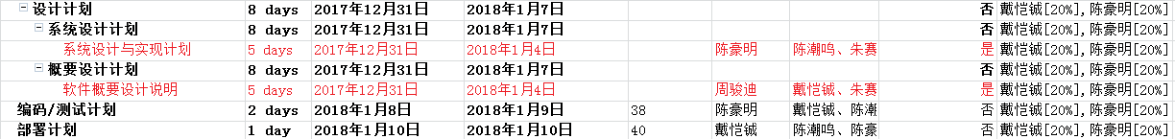

# 7项目组织和资源

## 7.1项目组织

### 7.1.1项目开发方

|  |  |  |  |  |
| --- | --- | --- | --- | --- |
| 编号 | 学号 | 成员 | 联系方式 | 备注 |
| 1 | 31501398 | 戴恺铖 | 31501398@stu.zucc.edu.cn | 项目组长 |
| 2 | 31501397 | 陈豪明 | 31501397@stu.zucc.edu.cn | 项目组员 |
| 3 | 31501396 | 陈潮鸣 | 31501396@stu.zucc.edu.cn | 项目组员 |
| 4 | 31501390 | 朱赛奎 | 31501390@stu.zucc.edu.cn | 项目组员 |
| 5 | 31501388 | 周骏迪 | 31501388@stu.zucc.edu.cn | 项目组员 |

### 7.1.2项目获取方

|  |  |  |  |  |
| --- | --- | --- | --- | --- |
| 编号 | 人员 | 角色 | 联系方式 | 备注 |
| 1 | 杨枨 | 项目发起人、教师 | yangc@zucc.edu.cn |  |
| 2 | 侯宏仑 | 项目发起人、教师 | Ubiubilabs@zucc.edu.cn |  |

### 7.1.3OBS图

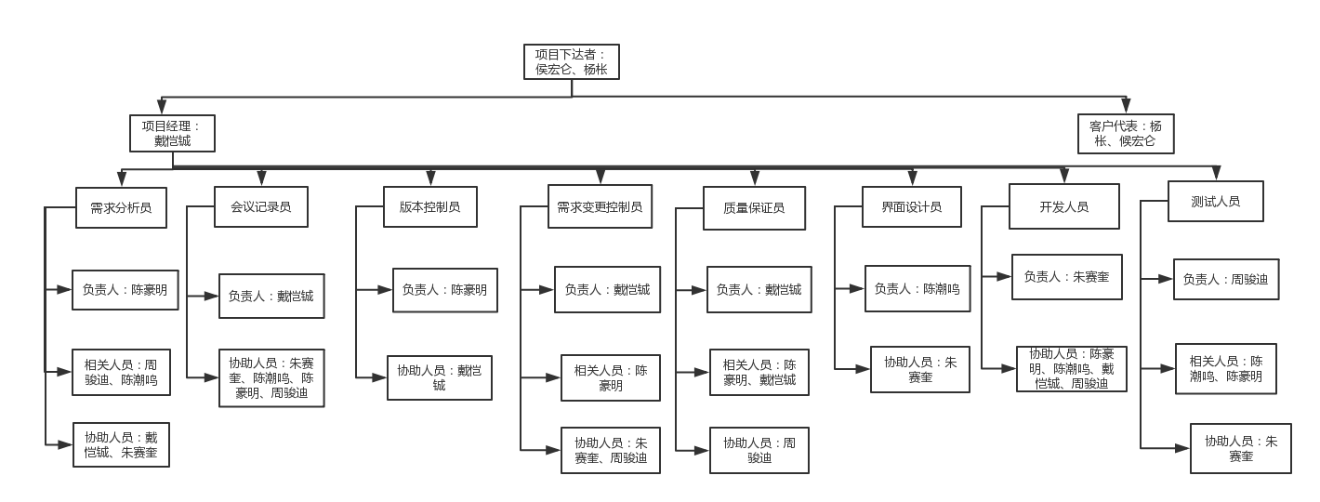

7.1.4角色与职责

|  |  |
| --- | --- |
| 角色 | 职责 |
| 项目经理 | 协调资源，分解项目模块，规范项目开发标准，监督项目进度，提供技术支持，开发项目模块； |
| 质量保证员 | 1.制定质量保证计划  2.客观评价过程和产品  3.通报不符合项  4.针对不符合项与项目经理及高层经理确定解决措施  5.验证解决结果  6.建立记录  若有过程改进意见则提交建议 |
| 需求分析员 | 负责软件的需求分析、概要设计、详细设计工作，和业主进行细致的沟通，完善软件系统的设计。 |
| 测试人员 | 负责软件测试工作，完成软件工程系列课程教学辅助网站的需求开发与管理的测试工作。 |
| 版本控制员 | 负责软件的配置和文档管理工作，管理好相关设计和软件文档，做好软件的配置管理工作。负责项目竣工验收工作。 |
| 开发人员 | 负责软件开发，完成软件工程系列课程教学辅助网站的需求开发与管理的开发工作 |
| 界面设计员 | 负责软件的界面设计，完成软件工程系列课程教学辅助网站的界面设计工作。 |
| 需求变更控制员 | 负责软件的变更需求分析，和业主进行细致的沟通 |

## 8.2项目资源

项目投入的人力为项目开发方的五人小组

按职责分为编码人员、测试人员。又有两个高技术人员以及三个中技术人员，开发人员所使用的设备为开发人员自己的电脑，保密区域为开发人员所在开发地点。开发时间资源为一个月。

# 9.项目估算

|  |  |
| --- | --- |
| 活动 | 预算 |
| 队伍组建 | ￥800 |
| 服务器 | ￥0 |
| 操作系统 | ￥0 |
| 人力资源 | ￥67266.84 |
| 合计 | ￥68066.84 |

注：服务器由杨枨老师提供，所以预算为0

# 10.风险管理

|  |  |  |  |
| --- | --- | --- | --- |
| 风险问题编号 | 问题名称 | 问题类型 | 解决方案 |
| 1 | 成员生病请假 | 人力风险 | 提前完成计划，留有缓冲时间 |
| 2 | 设备故障 | 人力风险 | 提前完成计划，留有缓冲时间 |
| 3 | 需求理解的模棱两可 | 业务风险 | 多次迭代需求工程中间步骤 |
| 4 | 项目时间紧张 | 资源风险 | 提前完成计划，留有缓冲时间 |
| 5 | 产品功能错误 | 业务风险 | 及时和用户交流，最快时间修改需求报告 |
| 6 | 镀金 | 进度风险 | 加强管理 |
| 7 | 开发期间遇到瓶颈 | 进度风险 | 多查阅资料，咨询老师 |
| 8 | 成员沟通有问题 | 团队风险 | 加强团队内部沟通 |
| 9 | 安装时遇到的版本兼容性问题 | 业务风险 | 与用户交流，在项目开发阶段明确版本问题 |
| 10 | 用户培训时，无法良好进行培训与沟通 | 业务风险 | 及时与用户交流，合理安排培训人员 |
| 11 | 验收过程复杂，相关验收不完全 | 业务风险 | 认真准备，验收时良好沟通 |